Thomas Alva Edison

Yedi yaşındayken ailesiyle birlikte Michigandaki Port Hurona yerleşen Edison, ilköğrenimine burada başladıysada yaklaşık üç ay sonra algılamasının yavaşlığı nedeniyle okuldan uzaklaştırıldı. Bundan sonraki üç yıl boyunca özel bir öğretmen tarafından eğitildi.

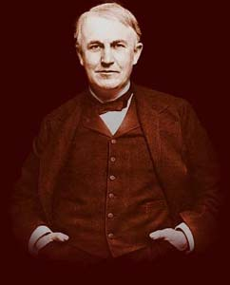

Son derece meraklı ve yaratıcı kişiliğe sahip bir çocuk olan Edison, 10 yaşına geldiğinde kendisini fizik ve kimya kitaplarına verdi. Bu arada evlerinin kilerinde bir kimya laboratuvarı kurdu. Özellikle kimya deneylerine ve Volta kaplarından elektrik akımı elde etmeye yönelik araştırmalara ilgi duydu; bir süre sonra kendi başına bir telgraf aleti yaptı ve Mors alfabesini öğrendi. O günlerde geçirdiği ağır bir hastalık sonucu kulakları ağır işitmeye başladı.

Oniki yaşına geldiğinde ailesine yardım etmek için Port Huron ile Detroit arasında çalışan trende gazete satmaya başlayan Edison, evlerindeki Laboratuvarını trenin yük vagonuna taşıyarak, çalışmalarını burada sürdürdü.Bu dönemde Edison, Michael Faradayın Experimental Research in Electricity adlı yapıtını okudu ve derinden etkilendi. Bunun üzerine bir yandan Faradayın deneylerini tekrarladı bir yandanda kendi deneylerine ağırlık vererek daha düzenli çalışmaya ve notlar tutmaya başladı. 1868de kendine atölye kurdu. Aynı yıl geliştirdiği elektrikli bir oy kayıt makinasının patentini aldı. Aygıt oldukça ilgi topladı ama kimse tarafından satın alınmadı. tüm parasını yitiren Edison Borç içinde Bostondan ayrılarak New Yorka yerleşti.

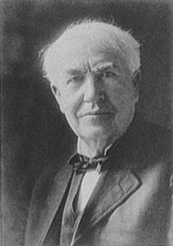

Edisonun şansı altın borsasının düzenlenmesinde kullanılan telgrafın bozulması üzerine döndü. Borsa yetkililerinin istemi üzerine aygıtı ustaca tamir eden Edison, Western Union Telegraph companyden geliştirilmekte olan telgraflı kayıt aygıtları üzerinde yetkinleştirme çalışması yapma önerisi aldı. Bunun üzerine bir arkadaşı ile birlikte Edison Universal Stock Printer mühendislik şirketini kurdu. Ve sattığı patentlerle kısa sürede önemlice bir servet edindi.

Bu parayla New Jerseydeki Newarkta bir imalathane kurarak telgraf ve telem aygıtları üretmeye başladı. Bir süre sonra imalathanesini kapatarak New Jerseydeki Menlo Parkta bir araştırma laboratuvarı kurdu ve tüm zamanını yeni buluşlar yapmaya yönelik çalışmalara ayırdı.

1876da Graham Bellin geliştirdiği konuşan telgraf üzerinde çalışmaya başladı. Aygıta karbondan bir iletici ekleyerek telefonu yetkinleştirdi. Ses dalgalarının dinamiği üzerine yaptığı bu çalışmalardan yararlanarak 1877de sesi kaydedip yineleyebilen gramafonu geliştirdi. Geniş yankı uyandıran bu buluşu ününün uluslar arası düzeyde yayılmasına neden oldu. 1878de William Wallacein yaptığı 500 mum güçündeki ark lambasından etkilenen Edison, bundan daha güvenli olan ve daha ucuz bir yöntemle çalışan yeni bir elektrik lambasını geliştirme çalışmasına girişti. Bu amaçla açtığı bir kampanyanın yardımıyla önde gelen işadamlarının parasal desteğini sağladı ve Edison Electric Light Companyyi kurdu. Oksijenle yanan elektrik arkı yerine havası boşaltılmış bir ortamda(vakum) ışık yayan ve düşük akımla çalışan bir ampul yapmayı tasarlıyordu.

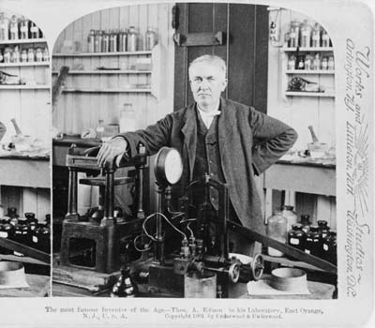

Bu amaçla 13 ay boyunca flaman olarak kullanabileceği bir metal tel yapmaya uğraştı. Sonunda 21 Ekim 1879da özel yüksek voltajlı elektrik üreteçlerinden elde ettiği akımla çalışan karbon flamanlı elektrik ampulünü halka tanıttı. Üç yıl sonra New York sokakları bu lambalarla aydınlanacaktı. 1887de Menlo Parktan New Jerseydeki West Orangea taşınan Edison burada önceki laboratuvarlarının on katı büyüklüğünde Edison Laboratuvarını açtı. 1890lara doğru uzun erimli iletime daha uygun olan alternatakım geliştirildi.

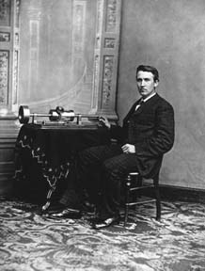

Doğru akımın üstünlüğüne inanan Edison, bir kampanya başlatarak kamuoyunu, yüksek gerilimli alternatakım sistemlerinin son derece tehlikeli olduğu yolunda uyarmaya çalıştı. 1892de ise Edison General Electric Companynin denetimini yitirdi. Ve şirketi General Electric Company ile birleşti.

Iki kez evlenen Edisonun altı çocuğu oldu. Yaşamının sonuna değin yeni buluşlar yapmak için uğraş verdi.